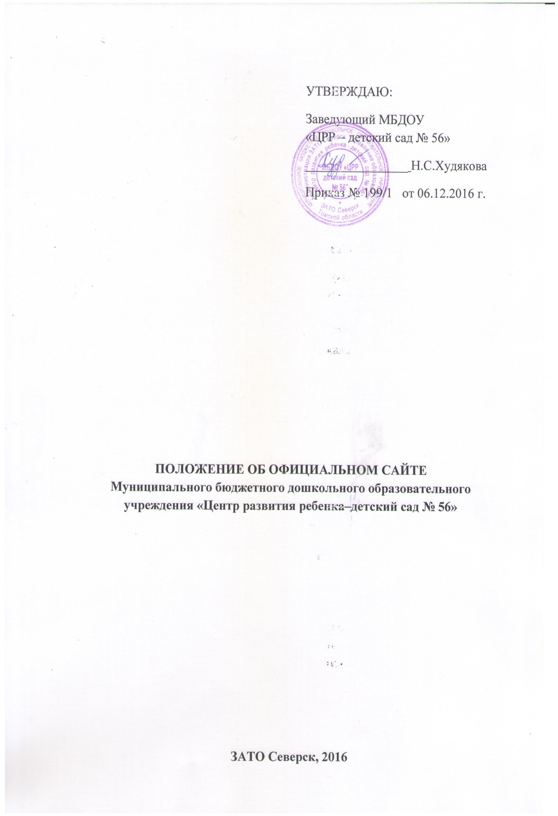

1. Общие положения

  - Положение об официальном сайте Муниципального бюджетного дошкольного образовательного учреждения «ЦРР – детский сад № 56» (далее – Положение) разработано в соответствии с:
- Федеральным законом от 29.12.2012 № 273-ФЗ «Об образовании в Российской Федерации» (далее – Федеральный закон «Об образовании в Российской Федерации»);
- Правилами размещения на официальном сайте образовательной организации в информационно-телекоммуникационной сети «Интернет» и обновления информации об образовательной организации (далее – Правила), утвержденные постановлением Правительства РФ от 10.07.2013 № 582;
- Требованиями к структуре официального сайта образовательной организации в информационно-телекоммуникационной сети «Интернет» и формату предоставления на нем информации, утвержденным приказом Рособрнадзора от 29.05.2014 № 785;
1.2. Положение определяет статус, основные понятия, принципы организации и ведения официального сайта МБДОУ «ЦРР – детский сад № 56» (далее – ДОУ).
1.3. Функционирование официального сайта ДОУ регламентируется действующим законодательством РФ, Положением, приказом руководителя ДОУ.
1.4. Официальный сайт ДОУ является электронным общедоступным информационным ресурсом, размещенным в сети «Интернет».
1.5. Целями создания официального сайта ДОУ являются:
- обеспечение открытости деятельности ДОУ;
- реализация прав граждан на доступ к открытой информации при соблюдении норм профессиональной этики педагогической деятельности и норм информационной безопасности;
- реализация принципов единства культурного и образовательного пространства демократического государственно-общественного управления ДОУ;
- информирование общественности о развитии и результатах уставной деятельности ДОУ, поступлении и расходовании материальных и финансовых средств;
- защита прав и интересов участников образовательного процесса.
1.6. Положение регулирует информационную структуру официального сайта ДОУ в сети «Интернет», порядок размещения и обновления информации, а также порядок обеспечения его функционирования.
1.7. Положение принимается и утверждается руководителем ДОУ.
2. Информационная структура официального сайта ОО
2.1. Информационный ресурс официального сайта ДОУ формируется из общественно-значимой информации в соответствии с уставной деятельностью ДОУ для всех участников образовательного процесса, деловых партнеров, заинтересованных лиц.
2.2. Информационный ресурс официального сайта ДОУ является открытым и общедоступным. Информация официального сайта ДОУ излагается общеупотребительными словами (понятными широкой аудитории) на русском языке .
2.3. Информация, размещаемая на официальном сайте ДОУ, не должна:
– нарушать права субъектов персональных данных;
– нарушать авторское право;
– содержать ненормативную лексику;
– унижать честь, достоинство и деловую репутацию физических и юридических лиц;
– содержать государственную, коммерческую или иную специально охраняемую тайну;
– содержать информационные материалы, содержащие призывы к насилию и насильственному изменению основ конституционного строя, разжигающие социальную, расовую, межнациональную и религиозную рознь, пропаганду наркомании, экстремистских религиозных и политических идей;
– содержать материалы, запрещенные к опубликованию законодательством РФ;
– противоречить профессиональной этике в педагогической деятельности.
2.4. Информационная структура официального сайта ДОУ определяется в соответствии с задачами реализации государственной политики в сфере образования.
2.5. ДОУ размещает на официальном сайте специальный раздел "Сведения об образовательной организации" с подразделами: "Основные сведения", "Структура и органы управления ДОУ", "Документы", "Образование", "Руководство. Педагогический состав", "Материально-техническое обеспечение и оснащенность образовательного процесса", "Виды материальной поддержки", "Платные образовательные услуги", "Финансово-хозяйственная деятельность", "Вакантные места для приема (перевода)", содержащими:
2.5.1. информацию:
– о дате создания ДОУ, об учредителе, учредителях ДОУ, о месте нахождения ДОУ и ее филиалов (при наличии), режиме, графике работы, контактных телефонах и об адресах электронной почты;
– о структуре и об органах управления ДОУ, в т. ч.: наименование структурных подразделений (органов управления); фамилии, имена, отчества и должности руководителей структурных подразделений; места нахождения структурных подразделений; адреса официальных сайтов в сети "Интернет" структурных подразделений (при наличии); адреса электронной почты структурных подразделений (при наличии); сведения о наличии положений о структурных подразделениях (об органах управления) с приложением копий указанных положений (при их наличии);
– об уровне образования;
– о формах обучения;
– о нормативном сроке обучения;
– о сроке действия государственной аккредитации образовательной программы (при наличии государственной аккредитации);
– об описании образовательной программы с приложением ее копии;
– об учебном плане с приложением его копии;
– об аннотации к рабочим программам дисциплин (по каждой дисциплине в составе образовательной программы) с приложением их копий (при наличии);
– о календарном учебном графике с приложением его копии;
– о методических и об иных документах, разработанных ДОУ для обеспечения образовательного процесса;
– о реализуемых образовательных программах с указанием учебных предметов, предусмотренных соответствующей образовательной программой;
– о численности обучающихся по реализуемым образовательным программам за счет бюджетных ассигнований федерального бюджета, бюджетов субъектов РФ, местных бюджетов и по договорам об образовании за счет средств физических и (или) юридических лиц;
– о языках, на которых осуществляется образование (обучение);
– о федеральных государственных образовательных стандартах и об образовательных стандартах (с приложением их копий либо гиперссылки на соответствующие документы на сайте Минобрнауки России);
– о руководителе образовательной организации, его заместителях, руководителях филиалов образовательной организации (при их наличии), в т. ч.: фамилия, имя, отчество (при наличии) руководителя, его заместителей; должность руководителя, его заместителей; контактные телефоны; адрес электронной почты;
– о персональном составе педагогических работников с указанием уровня образования, квалификации и опыта работы, в т. ч.: фамилия, имя, отчество (при наличии) работника; занимаемая должность (должности); преподаваемые дисциплины; ученая степень (при наличии); ученое звание (при наличии); наименование направления подготовки и (или) специальности; данные о повышении квалификации и (или) профессиональной переподготовке (при наличии); общий стаж работы; стаж работы по специальности;
– о материально-техническом обеспечении образовательной деятельности, в т. ч. сведения о наличии оборудованных учебных кабинетов, объектов для проведения практических занятий, библиотек, объектов спорта, средств обучения и воспитания, об условиях питания и охраны здоровья обучающихся, о доступе к информационным системам и информационно-телекоммуникационным сетям, об электронных образовательных ресурсах, к которым обеспечивается доступ обучающихся;
– о количестве вакантных мест для приема (перевода) по каждой образовательной программе (на места, финансируемые за счет бюджетных ассигнований федерального бюджета, бюджетов субъектов РФ, местных бюджетов, по договорам об образовании за счет средств физических и (или) юридических лиц), в том числе:
– об объеме образовательной деятельности, финансовое обеспечение которой осуществляется за счет бюджетных ассигнований федерального бюджета, бюджетов субъектов РФ, местных бюджетов, по договорам об образовании за счет средств физических и (или) юридических лиц;
– о поступлении финансовых и материальных средств и об их расходовании по итогам финансового года;
2.5.2. копии:
– устава ОО;
– лицензии на осуществление образовательной деятельности (с приложениями);
– локальных нормативных актов, предусмотренных ч. 2 ст. 30 Федерального закона "Об образовании в Российской Федерации", правил внутреннего распорядка обучающихся, правил внутреннего трудового распорядка и коллективного договора;
2.5.3. отчет о результатах самообследования;
2.5.4. документ о порядке оказания платных образовательных услуг, в т. ч. образец договора об оказании платных образовательных услуг, документ об утверждении стоимости обучения по каждой образовательной программе;
2.5.5. предписания органов, осуществляющих государственный контроль (надзор) в сфере образования, отчеты об исполнении таких предписаний;
2.5.6. иную информацию, которая размещается, опубликовывается по решению образовательной организации и (или) размещение, опубликование которой являются обязательными в соответствии с законодательством РФ.
2.6. Файлы документов представляются в форматах Portable Document Files (.pdf), Microsoft Word / Microsofr Excel (.doc, .docx, .xls, .xlsx), Open Document Files (.odt, .ods).
2.7. Органы управления образованием могут вносить рекомендации по содержанию официального сайта ДОУ.
3. Порядок размещения и обновления информации на официальном сайте ДОУ
3.1. ДОУ обеспечивает координацию работ по информационному наполнению официального сайта.
3.2. ДОУ самостоятельно или по договору с третьей стороной обеспечивает:
– размещение материалов на официальном сайте ДОУ в текстовой и (или) табличной формах, а также в форме копий документов;
– доступ к размещенной информации без использования программного обеспечения, установка которого на технические средства пользователя информации требует заключения лицензионного или иного соглашения с правообладателем программного обеспечения, предусматривающего взимание с пользователя информации платы;
– защиту информации от уничтожения, модификации и блокирования доступа к ней, а также иных неправомерных действий в отношении нее;
– возможность копирования информации на резервный носитель, обеспечивающий ее восстановление;
– защиту от копирования авторских материалов;
– постоянную поддержку официального сайта ДОУ в работоспособном состоянии;
– взаимодействие с внешними информационно-телекоммуникационными сетями, сетью "Интернет";
– проведение регламентных работ на сервере;
– разграничение доступа персонала и пользователей к ресурсам официального сайта и правам на изменение информации.
3.3. Содержание официального сайта ДОУ формируется на основе информации, предоставляемой участниками образовательного процесса ДОУ.
3.4. Список лиц, обеспечивающих подготовку, обновление и размещение материалов официального сайта ДОУ, обязательно предоставляемой информации и возникающих в связи с этим зон ответственности, утверждается приказом заведующего ДОУ.
3.5. Официальный сайт ОО размещается по адресу: detsad56@seversk.ru с обязательным предоставлением информации об адресе вышестоящему органу управления образованием.
3.6. При изменении устава и иных документов ДОУ, подлежащих размещению на официальном сайте ДОУ, обновление соответствующих разделов сайта производится не позднее 10 рабочих дней после утверждения указанных документов.
4. Ответственность и обязанности за обеспечение функционирования официального сайта ДОУ
4.1. Обязанности лиц, назначенных приказом заведующего ДОУ:
– обеспечение взаимодействия с третьими лицами на основании договора и обеспечение постоянного контроля за функционированием официального сайта ДОУ;
– своевременное и достоверное предоставление информации для обновления инвариантного и вариативного блоков;
– предоставление информации о достижениях и новостях ДОУ не реже 1 раза в неделю.
4.2. Для поддержания работоспособности официального сайта ДОУ возможно заключение договора с третьим лицом (при этом на третье лицо возлагаются обязанности, определенные п. 3.2 Положения).
4.3. Иные (необходимые или не учтенные Положением) обязанности, могут быть прописаны в приказе заведующего ДОУ или определены договором ДОУ с третьим лицом.
4.4. Дисциплинарная и иная предусмотренная действующим законодательством РФ ответственность за качество, своевременность и достоверность информационных материалов возлагается на ответственных лиц ДОУ, согласно п. 3.4 Положения.
4.5. Порядок привлечения к ответственности лиц, обеспечивающих создание и функционирование официального сайта ДОУ по договору, устанавливается действующим законодательством РФ.
4.6. Лица, ответственные за функционирование официального сайта ДОУ, несут ответственность:
– за отсутствие на официальном сайте ДОУ информации, предусмотренной п. 2.7 Положения;
– за размещение на официальном сайте ДОУ информации, противоречащей пп. 2.3, 2.4 Положения.
5. Финансовое, материально-техническое обеспечение функционирования официального сайта ДОУ
5.1. Финансирование создания и поддержки сайта ОО осуществляется за счет средств ОО (поощрительной составляющей из стимулирующей части фонда оплаты труда), привлечения внебюджетных источников.
5.2. Руководитель ОО может устанавливать доплату за администрирование сайта из стимулирующей части фонда оплаты труда.

